

计算机图形学实验

实验0、OpenGL环境配置

姓 名：_______芦思瑶________
学 号：______11920232202561_________
学 院：_______信息学院________
专 业：_______软件工程________
年 级：________2023级_______

2026年 3月 11日

目录
Task1：配置OpenGL环境 3
1.情况一OpenGL环境配置 3
Task2: 编写简单程序进行验证 3
1.情况一运行提供的示例程序 3
2.情况二思考，并对示例程序进行改写 3

Task1：配置OpenGL环境

1.（情况一）
操作流程：
依据文档：
如果想要自行安装Visual Studio Code，可前往官方Visual Studio Code - The open source AI code editor下载。群文件中也放了VsCode的安装包，具体安装方法可参考实验0文件夹中的ppt。
OpenGL安装
GLUT是什么：GLUT是OpenGL Utility Toolkit 缩写，用于实现在windows下进行opengl的窗口管理。freeglut是OpenGL Utility Toolkit（GLUT）库的免费软件/开源替代品。在后续的实验中，我们均使用freeglut。
配置OpenGL环境可参照下面的步骤……

关键代码截图：
无

运行结果截图：
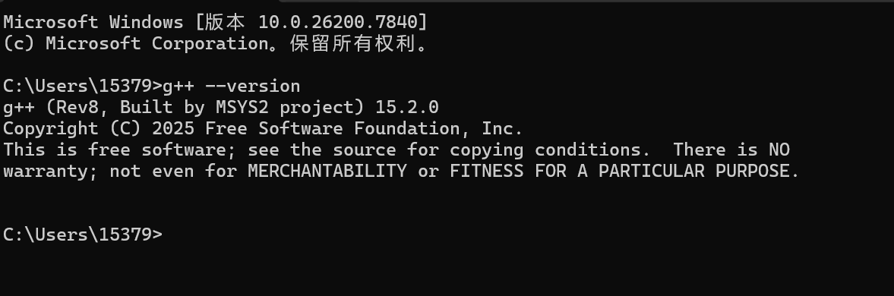
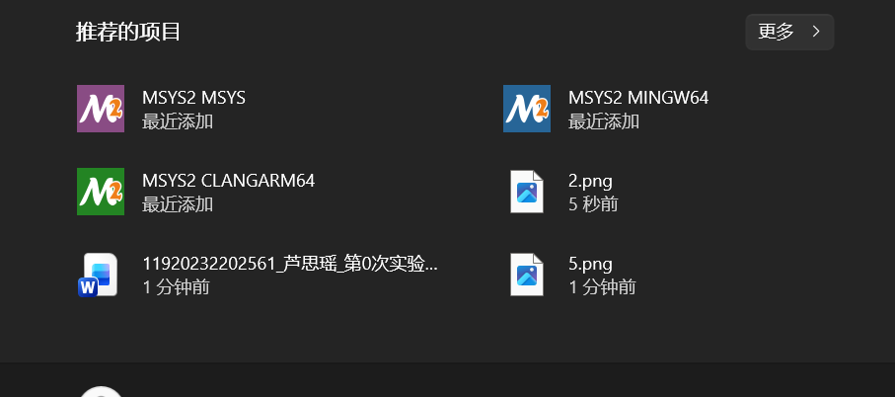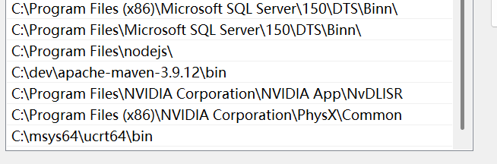

Task2: 编写简单程序进行验证

1.（情况一）
操作流程：
运行提供的示例程序
1. 建立项目文件夹
在电脑上新建一个英文文件夹（例如 `MyOpenGLProject`），并在其中创建如下结构：
MyOpenGLProject /
├── CMakeLists.txt // 自动构建脚本
└── src/ // 源码文件夹
└── main.cpp // 你的 C++ 代码
选择编译器
在vscode上端输入>CMake:Open CMake Tools点击
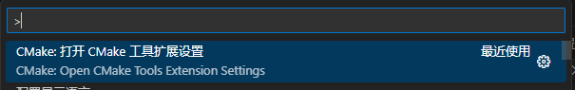
点击下图中的添加项
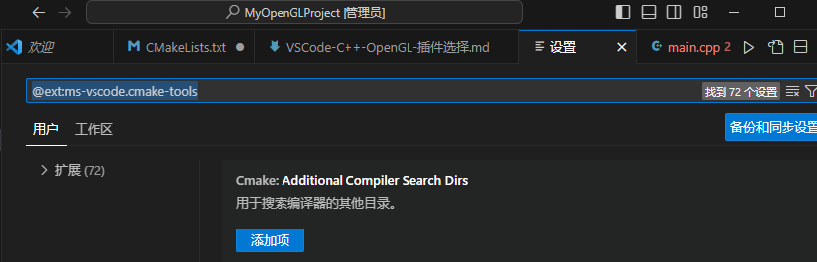
输入前面添加到环境变量中的路径确定
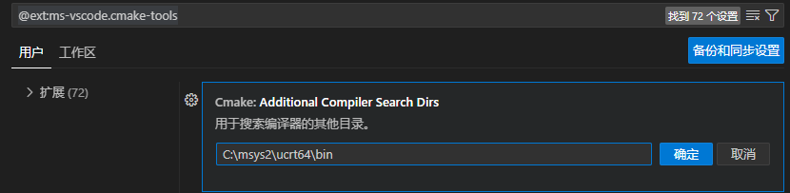
再次在vscode上端点击输入下图中的内容，点击选择工具包
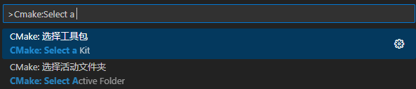
选择GCC 15.2.0（ucrt64）的选项，（机房电脑）不要选择13.2的，是旧版环境会有错误。
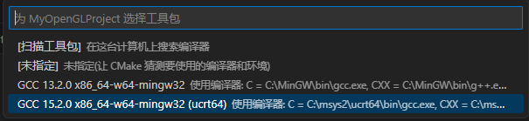
2. 编写 CMakeLists.txt
关键代码截图：
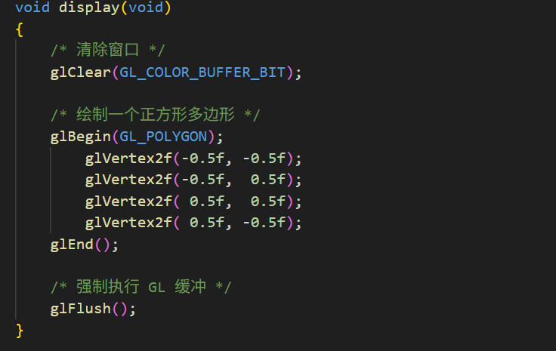
运行结果截图：
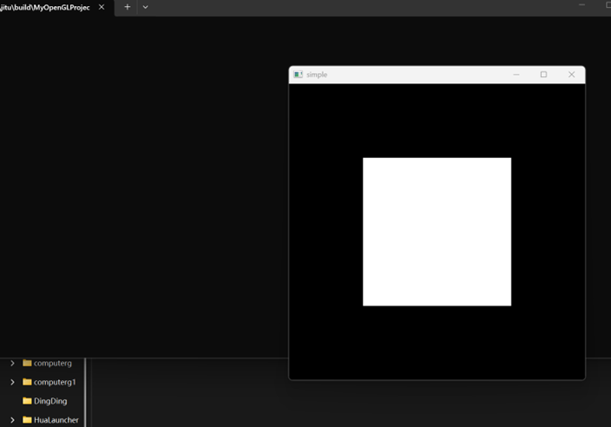

2.（情况二）
操作流程：
图形应用程序的三要素
指定绘制对象 → 如何画一个圆形？用多边形画？
描述对象的属性 → 如何改变顶点的颜色？
定义这些对象被观察的方式 → 如何改变图像在屏幕中的位置？
阅读《OpenGL 编程基础》1-2 章，对上述问题进行思考，尝试进行编程
操作：
改编后画圆形（三要素）：
1. 指定绘制对象：用 GL_TRIANGLE_FAN 画圆形
原理：圆可以看作由多条三角形组成（50边形逼近）
用 cos()和 sin() 计算圆周上每点坐标
2. 描述对象属性（颜色）
glColor3f(r, g, b)设置顶点颜色
圆心红色 → 圆周渐变到蓝色
3. 定义观察方式
glTranslatef(x, y, 0)平移，移到右上方
关键代码截图：
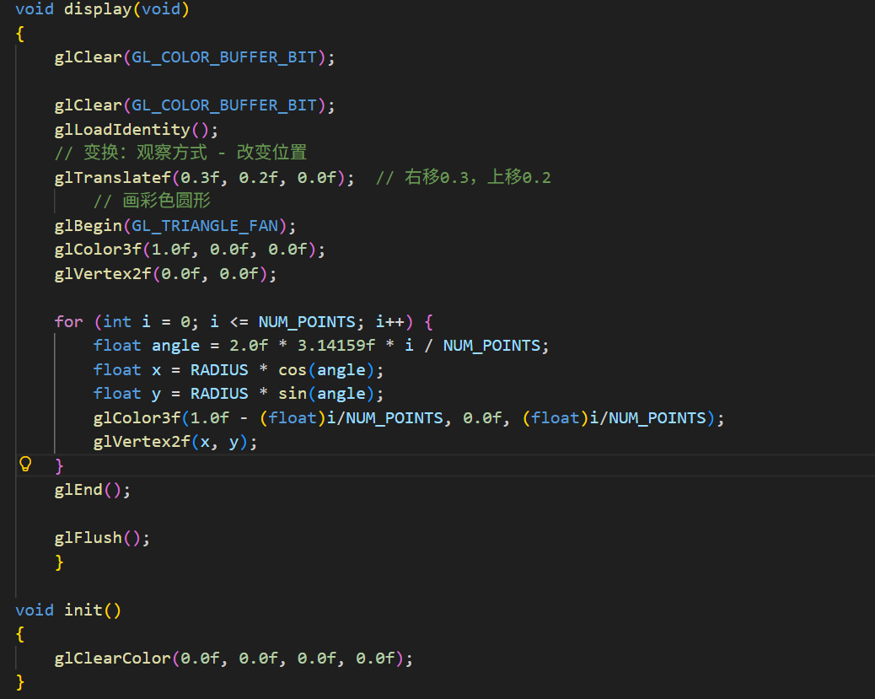
运行结果截图：
